## page1image56566208**TISKOVÁ ZPRÁVA** **18. září 2024**

**Urbanity Campus Tachov obdržel prestižní cenu Ministerstva průmyslu a obchodu ČR udělovanou v rámci soutěže Stavba roku Plzeňského kraje**

**Nemovitostní skupina Urbanity získala další ocenění za výjimečný počin v průmyslové architektuře a neotřelou revitalizaci brownfieldu. V soutěži Stavba roku Plzeňského kraje byla 12. září oceněna budova GAMA v Urbanity Campusu Tachov prestižní cenou Ministerstva průmyslu a obchodu ČR, kterou si** **na slavnostním vyhlášení převzali Markéta Šimáčková, COO a Deputy CEO a Roland Hofman, spoluzakladatel a CEO společnosti Urbanity.**

Celkem 34 staveb bylo přihlášeno do letošního ročníku soutěže Stavba roku Plzeňského kraje, 18 z nich bylo nominováno na ocenění. V kategorii Cena Ministerstva průmyslu a obchodu ČR se porota rozhodla ocenit společnost Urbanity za výstavbu architektonicky zajímavé a uživatelsky přívětivé výrobní haly GAMA v Tachově.

*„Získání tohoto ocenění je pro nás velkým uznáním a potvrzením naší snahy vytvářet kvalitní a udržitelné průmyslové kampusy. Jsme rovněž potěšeni, že porota ocenila právě architektonický a udržitelný aspekt, který přispívá k rozvoji regionu a pozitivně ovlivňuje kvalitu života místních obyvatel,“* říká **Roland Hofman, Co-Founder & CEO společnosti Urbanity**.

Porota ocenila kvalitní návrh fasády nové haly včetně administrativního zázemí, který se vymyká současným trendům průmyslových staveb. Ten obvykle charakterizují fasády bez architektury navrhované převážně účelově s využitím plošných panelů. Hala GAMA naopak disponuje velkoryse designově i materiálově pojatou fasádou. Porotu rovněž zaujalo moderní technické řešení včetně střešní fotovoltaiky, bateriového úložiště, inteligentního systému řízení a regulace a smart LED osvětlení. Plusové body kampus získal za pojetí přilehlého okolí s dostatkem zeleně a relaxačních zón.

*„Myslím, že lidé z Tachova mohou být dnes hrdí a jsem ráda, že kampus v Tachově obdržel právě toto ocenění. Velké poděkování patří všem, kteří se s námi podílí na realizaci tohoto projektu a s jejichž pomocí jsme mohli v Tachově vytvořit skutečně moderní a inovativní kampus,“* dodala Markéta Šimáčková, provozní ředitelka společnosti Urbanity.

*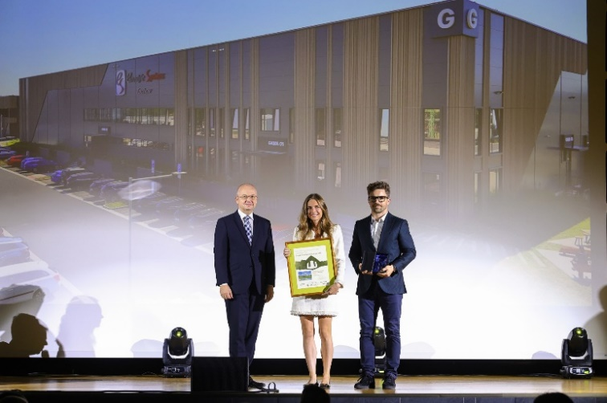Fotografie z předávání: Cenu na slavnostním vyhlášení převzali Markéta Šimáčková, COO a Deputy CEO a Roland Hofman, spoluzakladatel a CEO společnosti Urbanity.*

Soutěž Stavba roku Plzeňského kraje se koná pod záštitou hejtmana Plzeňského kraje a Ministerstva průmyslu a obchodu ČR. Cenu uděluje Plzeňský kraj od roku 2009. Cílem soutěže je seznámit širokou veřejnost s úrovní stavitelství a architektury v Plzeňském kraji a podpořit kvalitní komplexní realizace od architektonického pojetí až po řemeslný detail.

Urbanity Campus Tachov reprezentuje novou generaci průmyslových areálů, které komplexně využívají brownfieldové území. Stal se rovněž prvním průmyslovým areálem v České republice, který získal prestižní certifikaci BREEAM Communities pro udržitelné části měst a veřejné prostory s nejvyšším ratingem ve střední a východní Evropě.

Kampus v Tachově je architektonicky působivou a uživatelsky přívětivou výrobní halou vybudovanou s důrazem na aplikaci moderních technologií a využití ekologických prvků, a to při splnění všech přísných technických hledisek. Tento kampus je neodmyslitelnou součástí města, protože poskytuje služby nejen svým zaměstnancům, ale i místním komunitám. K dispozici je zde například závodní lékař a relaxační zóny či dětská skupina, která významně podporuje předškolní vzdělávání dětí z místních rodin.

***URBANITY*** *je nemovitostní skupina zaměřující se na prémiové komerční nemovitosti. Jejím cílem je budování průmyslových kampusů nové generace, kde přidanou hodnotu tvoří prostředí výrazně orientované na potřeby a komfort jejich uživatelů. Koncept projektů od Urbanity vychází vstříc individuálním nárokům moderních zaměstnavatelů, a především jejich zaměstnanců, stejně jako požadavkům na ekologickou a energetickou udržitelnost vlastního provozu. Svým komplexním urbanistickým řešením jsou realizace skupiny Urbanity, jež je součástí investiční skupiny* *M.L.Moran založené roku 1996, na českém trhu ojedinělé a představují budoucnost kultivace průmyslových areálů a brownfieldů pro 21. století.*

Pro více informací kontaktujte:

**Crest Communications**  
Kamila Žitňáková  
tel.: + 420 725 544 106

e-mail: [kamila.zitnakova@crestcom.cz](mailto:kamila.zitnakova@crestcom.cz)

**Urbanity**  
Markéta Šimáčková  
tel.: +420 777 327 011

e-mail: [marketa.simackova@urbanity.cz](mailto:marketa.simackova@urbanity.cz)